Министерство образования, науки и молодежной политики НИЖЕГОРОДСКОЙ ОБЛАСТИ

Государственное Бюджетное профессиональное
Образовательное Учреждение
«Борский Губернский колледж»

Утверждаю
Директор ГБПОУ «Борский
Губернский колледж»
_____________ А.П. Волков
«____» ____________ 2019 г.

ПроЕКТ
«Совершенствование подготовки обучающихся в соответствии
со стандартами Ворлдскиллс и профессиональными стандартами»

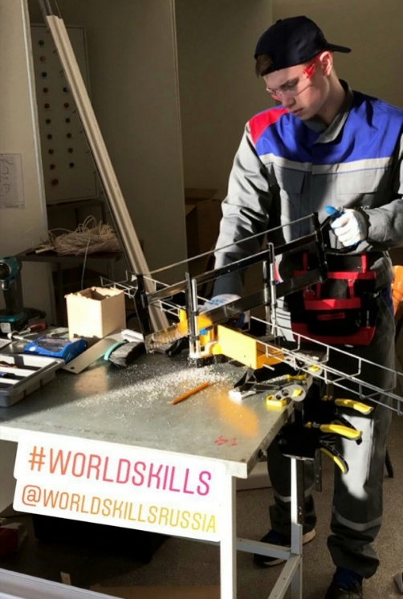
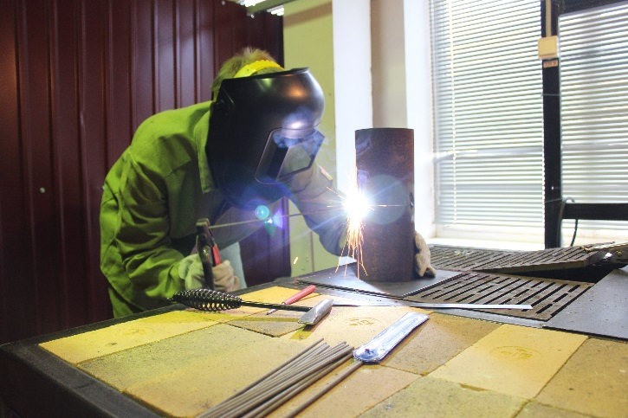

Городской округ город Бор
2019 г.

СОДЕРЖАНИЕ ПРОЕКТА

1. Паспорт проекта……………………………………………………………………………………………………..3

2. Цели и задачи проекта…………………………………………………………………………………………….5

3. ОСНОВНЫЕ ПРИНЦИПЫ РЕАЛИЗАЦИИ ПРОЕКТА…………………………………………………..……………6

4. План мероприятий по РЕАЛИЗАЦИИ ПРОЕКТА…..…………………………………………………….…….7

5. ФИНАНСОВОЕ ОБЕСПЕЧЕНИЕ ПРОЕКТА……………………………………………………………….…………11

6. ПОКАЗАТЕЛИ И ИНДИКАТОРЫ РАЗВИТИЯ КОЛЛЕДЖА ………………………………………….……………12

1. Паспорт проекта

Наименование проекта | Совершенствование подготовки обучающихся в соответствии со стандартами Ворлдскиллс и профессиональными стандартами
Директор | Волков Алексей Павлович
Адрес учреждения | 606443, Нижегородская область, г.о.г. Бор, ул. Мира, д. 27
Телефон, факс | 8 (83159) 6-55-27
e-mail | borteh@mail.ru
сайт | www.bgkbor.ru
Сроки | 2019-2021 гг.
Разработчики проекта | Заместитель директора по УР – Т.С. Филонова  Заведующий методическим кабинетом – О.Е. Андриянова
Руководитель проекта | Заместитель директора по УПР – Е.А. Лаптева
Цель проекта | Обеспечение конкурентоспособности выпускника в условиях внедрения профессиональных стандартов и стандартов Ворлдскиллс.
Задачи проекта | Обновить перечень профессий и специальностей колледжа на основе запросов работодателей региона и в условиях внедрения актуализированных ФГОС и ФГОС ТОП-50
 | Совершенствовать материально-техническое, методическое и информационное оснащение колледжа
 | Повысить активность участия обучающихся в международных, всероссийских, окружных, региональных, внутриколледжных чемпионатах Ворлдскиллс, в олимпиадах и конкурсах профессионального мастерства
 | Повысить квалификацию педагогических работников колледжа по программам Академии Ворлдскиллс Россия
 | Совершенствовать механизм сотрудничества колледжа с предприятиями региона, в том числе развивать различные формы наставничества
 | Подготовить участников Чемпионата «Абилимпикс»
Сроки и этапы реализации | Проект реализуется в три этапа:  I этап – организационно-подготовительный, январь-март 2019 года: разработка плана мероприятий по проблеме;  II этап – практический (основной), апрель 2019 года – ноябрь 2021 года:  реализация мероприятий, контроль проекта и коррекция дорожной карты проекта;  III этап – обобщающий, декабрь 2021 года:  анализ достижения цели и решения задач проекта; обобщение результатов реализации мероприятий проекта и распространение опыта
Ожидаемые конечные результаты и показатели проекта | - прохождение обучающимися аттестации с использованием механизма демонстрационного экзамена;  - создание мастерских, оснащенных современной материально-технической базой по компетенциям Ворлдскиллс;  - увеличение доли участников чемпионатов Ворлдскиллс, олимпиад и конкурсов профессионального мастерства;  - внедрение модели наставничества обучающихся с привлечением к этой деятельности специалистов –практиков (количество чел.);  - обновление перечня профессий и специальностей, по которым осуществляется обучение в колледже, на основе запросов работодателей региона и в условиях внедрения актуализированных ФГОС и ФГОС ТОП-50;  - подготовка к участию обучающихся с ограниченными возможностями здоровья в чемпионате Абилимпикс;  - повышение квалификации по программам, основанным на опыте Союза Ворлдскиллс Россия преподавателей, мастеров производственного обучения и сертификация в качестве экспертов Ворлдскиллс (количество чел.)
Источники финансирования | Внебюджетные средства колледжа
Исполнители | Администрация и педагогический коллектив ГБПОУ «Борский Губернский колледж»
Основание для разработки | - Национальный проект «Образование» 2018-2024 г. (утвержден президиум совета при Президенте РФ по стратегическому планированию и национальным проектам, протокол №16 от 24 декабря 2018 г.)  - Стратегия развития системы подготовки рабочих кадров и формирования прикладных квалификаций в Российской Федерации на период до 2020 года;  Региональный стандарт кадрового обеспечения промышленного роста в Нижегородской области, утвержден приказом министерства образования Нижегородской области от 14.09.2016 №3320/144

2. Цель и задачи проекта
Обеспечение конкурентоспособности выпускника в условиях внедрения профессиональных стандартов и стандартов Ворлдскиллс
Цель:

МТБ, методическое и информационное оснащение
Подготовка участников Чемпионата Ворлдскиллс и «Абилимпикс»
развивать различные формы наставничества
Конкурсы профмастерства
Актуализирован-ные ФГОС и ФГОС ТОП-50
Обучение педработников по программам Академии Ворлдскиллс
Чемпионаты worldskills
Конкурентоспособ-ный выпускник
Подготовка участников Чемпионата Ворлдскиллс и «Абилимпикс»
развивать различные формы наставни-чества
Конкурсы профмастерства
Обучение педработников по программам Академии Ворлдскиллс
Чемпионаты worldskills

3. ОСНОВНЫЕ ПРИНЦИПЫ РЕАЛИЗАЦИИ ПРОЕКТА

1. Инновационность содержания учебно-методической деятельности (методическое обеспечение образовательных программ на основе требований новых образовательных стандартов, создание фондов оценочных средств (ФОС) на модульно-компетентностной основе, методическое обеспечение новых программ дополнительного профессионального образования и др.).

2. Системность (работа осуществляется по всем направлениям: учебной, воспитательной и методической деятельности).

3. Технологичность и управляемость (обеспечение планирования, прогнозирования, контроля, результативности, организация взаимодействия как внутри структурных подразделений колледжа с участием их руководителей, так и за счет реализации сотрудничества с потенциальными работодателями и другими педагогическими сообществами).

4. Дифференцированный и индивидуальный подход к вопросу повышения профессиональной компетентности педагогов (за счет организации подготовки разных по квалификационным категориям педагогов в творческих объединениях разного уровня, целесообразное сочетание различных форм методической работы).

5. Опора на творческую деятельность коллектива, инициативу и способность к инновациям каждого педагога.

№  4. План мероприятий ПРОЕКТА  п/п | Мероприятие | Сроки исполнения | Ответственные | Форма  отчетности
1. Организационно-подготовительный этап
1.1 | Создание рабочей группы по  внедрению проекта | Январь 2019 г. | зам. директора по УПР | приказ
1.2 | Анализ состояния:  - потребностей экономики региона в рабочих кадрах;  - материально-технической базы на предмет соответствия актуализированным ФГОС, ФГОС ТОП-50 и инфраструктурным листам чемпионатов Ворлдскиллс Россия;  - кадрового состава колледжа;  - активности участия обучающихся в чемпионатах Ворлдскиллс, олимпиадах и конкурсах профмастерства. | Февраль- июнь 2019 г. | зам. директора по УПР | Аналитическая справка, протокол Совета колледжа
1.3 | Изучение требований актуализированных ФГОС и ФГОС по наиболее востребованным профессиям и специальностям (ТОП-50) и внесение предложений по переходу на новые ФГОС | Февраль 2019 г. | Зам. директора по УР | протокол Совета колледжа
1.4 | Разработка проекта | Февраль-июнь 2019 г. | зам. директора по УПР,  зам. директора по УР,  зав. методическим кабинетом | проект
1.5 | Обсуждение проекта на Педагогическом совете колледжа | Июнь 2019 г. | Зав. методическим кабинетом | протокол заседания
1.6 | Утверждение проекта директором колледжа в составе Программы развития | август  2019 г. | директор | утвержденный проект
2. Практический (основной) этап
2.1 | Обновление перечня профессий и специальностей колледжа, разработка содержания образовательных программ. | март-май  2019 г. | зам. директора по УПР, зам. директора по УР | Образовательные программы
2.2 | Формирование предложений по контрольным цифрам приема граждан на 2020 и 2021 год | март-июнь  2019 г. | зам. директора по УПР | рабочий макет
2.3 | Составление плана повышения квалификации педагогических работников по программам обучения Академии Ворлдскиллс. | Сентябрь 2019, 2020, 2021 гг. | Руководитель службы профориентации и содействия трудоустройству | План повышения квалификации
2.4 | Обучение педагогических работников по программам Академии Ворлдскиллс | ежегодно | Руководитель службы профориентации и содействия трудоустройству | Сертификаты экспертов
2.5 | Дооснащение лабораторий колледжа по компетенциям:  - «Поварское дело»;  - «Кондитерское дело»;  - «Кирпичная кладка»;  - «Электромонтаж» | Июнь 2020 г.  Сентябрь 2020 г.  Июнь 2021 г.  Июнь 2021 г. | зам. директора по УПР  руководитель ресурсного центра  заведующий практикой | Паспорт лаборатории
2.6 | Формирование электронных версий скорректированных образовательных программ | Сентябрь ежегодно | Зав. методическим кабинетом | электронные версии  ПООП СПО
2.7 | Создание условий для проведения демонстрационного экзамена
 | - изучение требований к проведению демонстрационного экзамена | Октябрь-декабрь 2019 г. | Заместитель директора по УР | доклад на заседании Методического совета
 | - приведение программы ГИА по профессиям и специальностям ТОП-50 и актуализированным ФГОС в соответствие с требованиями к проведению демонстрационного экзамена | Октябрь ежегодно | Заместитель директора по УР  Председатели ПЦК | программа ГИА
2.8 | Подготовки документации по организации проведения демонстрационного экзамена | сентябрь 2020 г.– май 2021 г. | Заместитель директора по УПР  Заместитель директора по УР  Председатели ПЦК | Комплект документов
2.9 | Аккредитация площадки по компетенции «Поварское дело» | сентябрь 2020 г.– май 2021 г. | Заместитель директора по УПР | свидетельство
2.10 | Согласование состава экспертов по проведению демонстрационного экзамена | сентябрь 2020 г.– май 2021 г. | Заместитель директора по УПР | Приказ
2.11 | Составление сметы затрат на проведение демонстрационного экзамена | Октябрь- ноябрь 2020 г. | Заместитель директора по УПР  Заместитель директора по ЭиФ | Смета затрат
2.12 | Проведение демонстрационного экзамена | Июнь 2021 г. | Заместитель директора по УПР  Заместитель директора по УР | Протокол
2.13 | Составления графиков подготовки обучающихся к чемпионатам Ворлдскиллс, олимпиадам и конкурсам профессионального мастерства | по графику проведения конкурсов | Руководитель службы профориентации и содействия трудоустройству  Руководитель ресурсного центра  Председатели ПЦК | График подготовки
2.14 | Увеличение количества участников чемпионата Ворлдскиллс, в том числе за счет расширения перечня компетенций | ежегодно | Руководитель службы профориентации и содействия трудоустройству  Руководитель ресурсного центра  Председатели ПЦК | Сертификат участника
2.15 | Увеличение количества участников олимпиад и конкурсов профессионального мастерства | ежегодно | Руководитель службы профориентации и содействия трудоустройству  Председатели ПЦК | Сертификат участника
2.16 | Подготовка студентов из числа лиц с ОВЗ для участия в чемпионате Абилимпикс | по графику проведения чемпионата | Руководитель службы профориентации и содействия трудоустройству  Руководитель ресурсного центра  Председатели ПЦК | Сертификат участника
2.17 | Разработка модели наставничества обучающихся с привлечением к этой деятельности специалистов-практиков | Апрель-сентябрь 2019 г. | Заместитель директора по УПР  Руководитель службы профориентации и содействия трудоустройству Руководитель ресурсного центра  Заведующий практикой | Положение о наставничестве обучающихся
2.18 | Заключение соглашений со специалистами-практиками об осуществлении наставнической деятельности | Октябрь 2019 г. | Заместитель директора по УПР  Руководитель службы профориентации и содействия трудоустройству  Руководитель ресурсного центра  Заведующий практикой | Соглашения
2.19 | Проведение внутриколледжных семинаров-практикумов | по графику | Заведующий методическим кабинетом | отчет, лента новостей на сайте колледжа
2.20 | Размещение информации по реализации проекта на сайте колледжа и в СМИ | постоянно | руководитель информационного центра | лента новостей на сайте колледжа, статьи в СМИ
2.21 | Проведение круглых столов с представителями предприятий и организаций | Один раз в квартал | Заместитель директора по УПР  Заведующий практикой | протокол заседания партнерского совета
2.22 | Участие в конференциях, семинарах, публикация материалов | Постоянно | Заведующий методическим кабинетом,  преподаватели, обучающиеся | статьи, тезисы докладов, сертификаты об участии
2.23 | Пополнение библиотечного фонда печатными и электронными образовательными ресурсами | ежегодно | руководитель информационного центра, заведующий библиотекой | библиотечные фонды
2.24 | Анализ и обобщение опыта по подготовке к  WorldSkills Russia | ежегодно | Председатели ПЦК | Протокол ПЦК
3. Обобщающий этап
3.1 | Подведение итогов реализации проекта (промежуточных и итоговых) | Август 2019,  2020 гг., декабрь 2021 г. | зам. директора по УПР,  зам. директора по УР,  Руководитель службы профориентации и содействия трудоустройству,  Зав. методическим кабинетом  руководитель учебного центра | заседание педагогического совета
3.2 | Обобщение и распространение опыта реализации проекта | постоянно | Зав. методическим кабинетом,  Председатели ПЦК, преподаватели | публикации, сборники, участие в конференциях

5. ФИНАНСОВОЕ ОБЕСПЕЧЕНИЕ ПРОЕКТА

№  п/п | Виды деятельности,  мероприятия | Стоимость
1 | Обучение педагогических работников по программам Академии Ворлдскиллс
2 | Дооборудование учебных лабораторий | 300 000 рублей
3 | Расходы на организацию и проведение демонстрационного экзамена | 378 000 рублей
4 | Участие преподавателей и обучающихся в чемпионатах, конференциях, профессиональных олимпиадах, конкурсах, подготовка к мероприятиям | 100 000 рублей
5 | Расходы на организацию наставнической деятельности. | 25 000 рублей
6 | Обеспечение учебной литературой новых профессий и специальностей | 130 000 рублей
 | ИТОГО | 1 633 000 рублей

6. ПОКАЗАТЕЛИ И ИНДИКАТОРЫ РАЗВИТИЯ КОЛЛЕДЖА

№ п/п | Наименование показателя | 2918 | 2019 | 2020 | 2021
1. | Прохождение обучающимися аттестации с использованием механизма демонстрационного экзамена | - | - | - | Не менее 10% от общего числа выпускников
2. | Создание мастерских, оснащенных современной материально-технической базой по компетенциям Ворлдскиллс | - | - | 2 | 2
3. | Увеличение доли участников чемпионатов Ворлдскиллс, олимпиад и конкурсов профессионального мастерства |  | Положительная динамика
4. | Внедрение модели наставничества обучающихся с привлечением к этой деятельности специалистов –практиков (количество чел.) | 1 | 2 | 4 | 6
5. | Обновление перечня профессий и специальностей, по которым осуществляется обучение в колледже, на основе запросов работодателей региона и в условиях внедрения актуализированных ФГОС и ФГОС ТОП-50 | 1 | 2 | 3 | По мере выхода актуализированных ФГОС
6. | Подготовка к участию обучающихся с ограниченными возможностями здоровья в чемпионате Абилимпикс | - | - | 1 | 2
7. | Повышение квалификации по программам, основанным на опыте Союза Ворлдскиллс Россия преподавателей, мастеров производственного обучения и сертификация в качестве экспертов Ворлдскиллс (количество чел.) | 2 | 2 | 4 | 7

